 | Pædagogisk læreplan for | 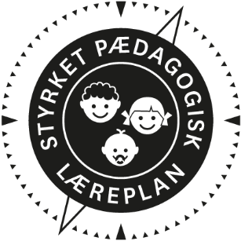
  - Børnehuset Friheden
  - 2020

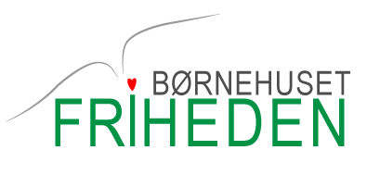
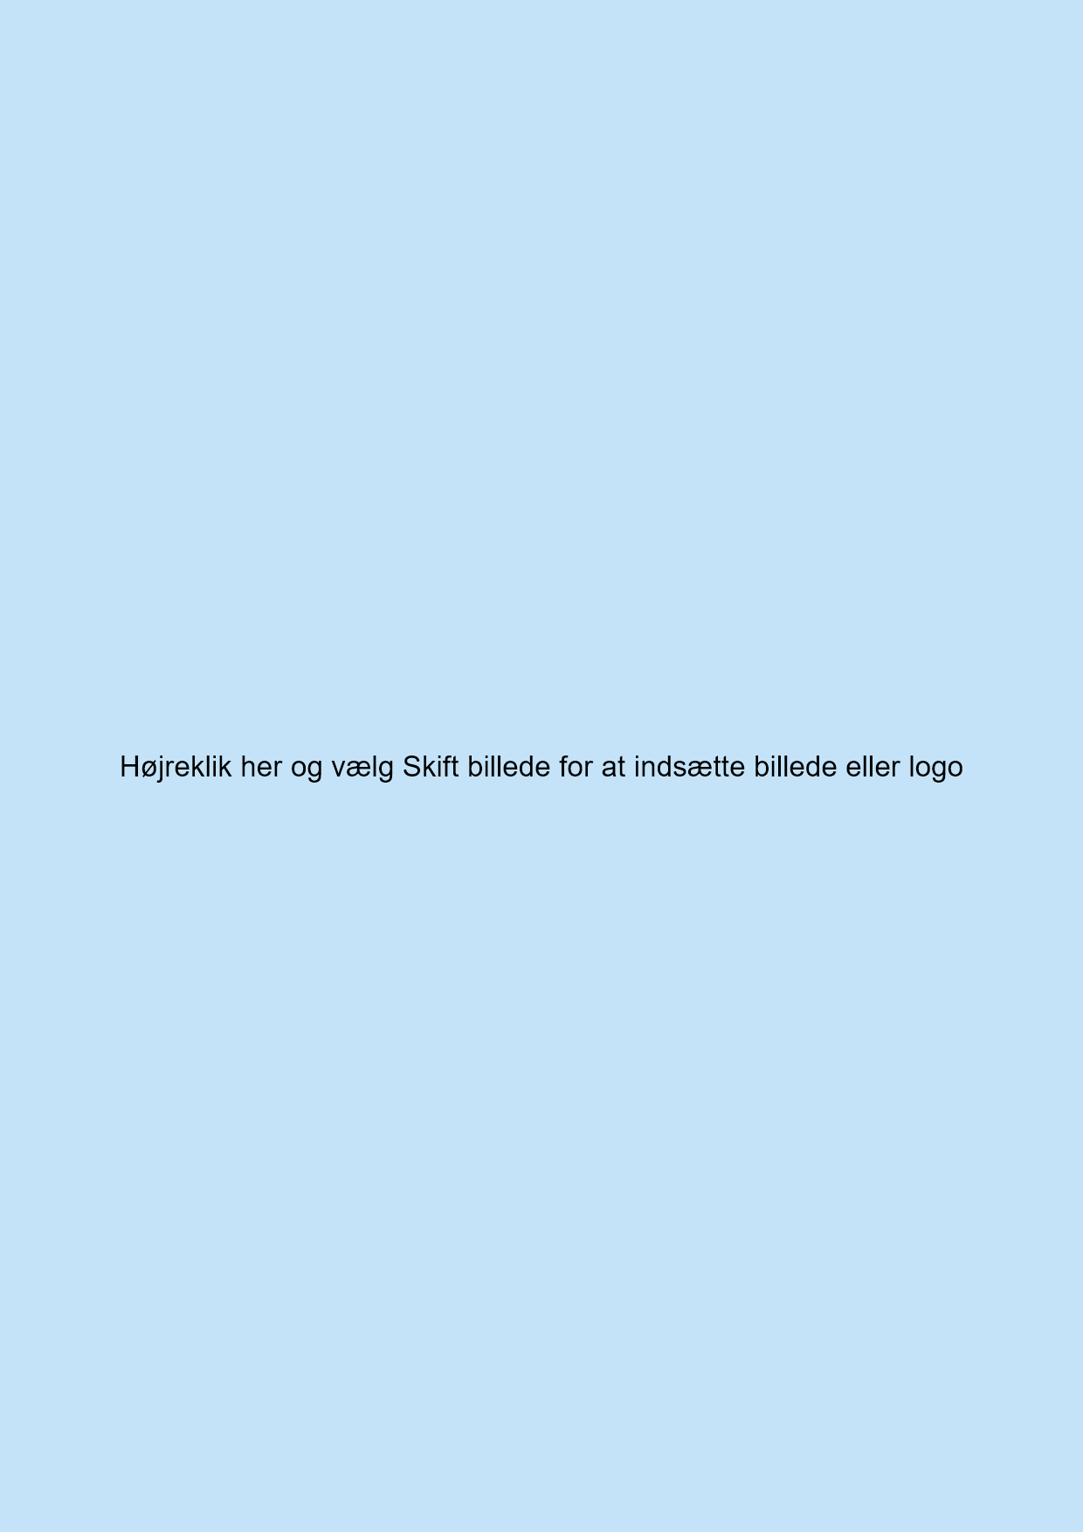

Børnehuset Frihedens pædagogiske læreplan udgør rammen for vores pædagogiske arbejde med børnenes trivsel, læring, udvikling og dannelse. Læreplanen er et levende dokument, som Frihedens personale bruger til at beskrive vores pædagogiske overvejelser og refleksioner med eksempler, der er retningsgivende for det daglige pædagogiske arbejde.

Ramme for udarbejdelse af den pædagogiske læreplan
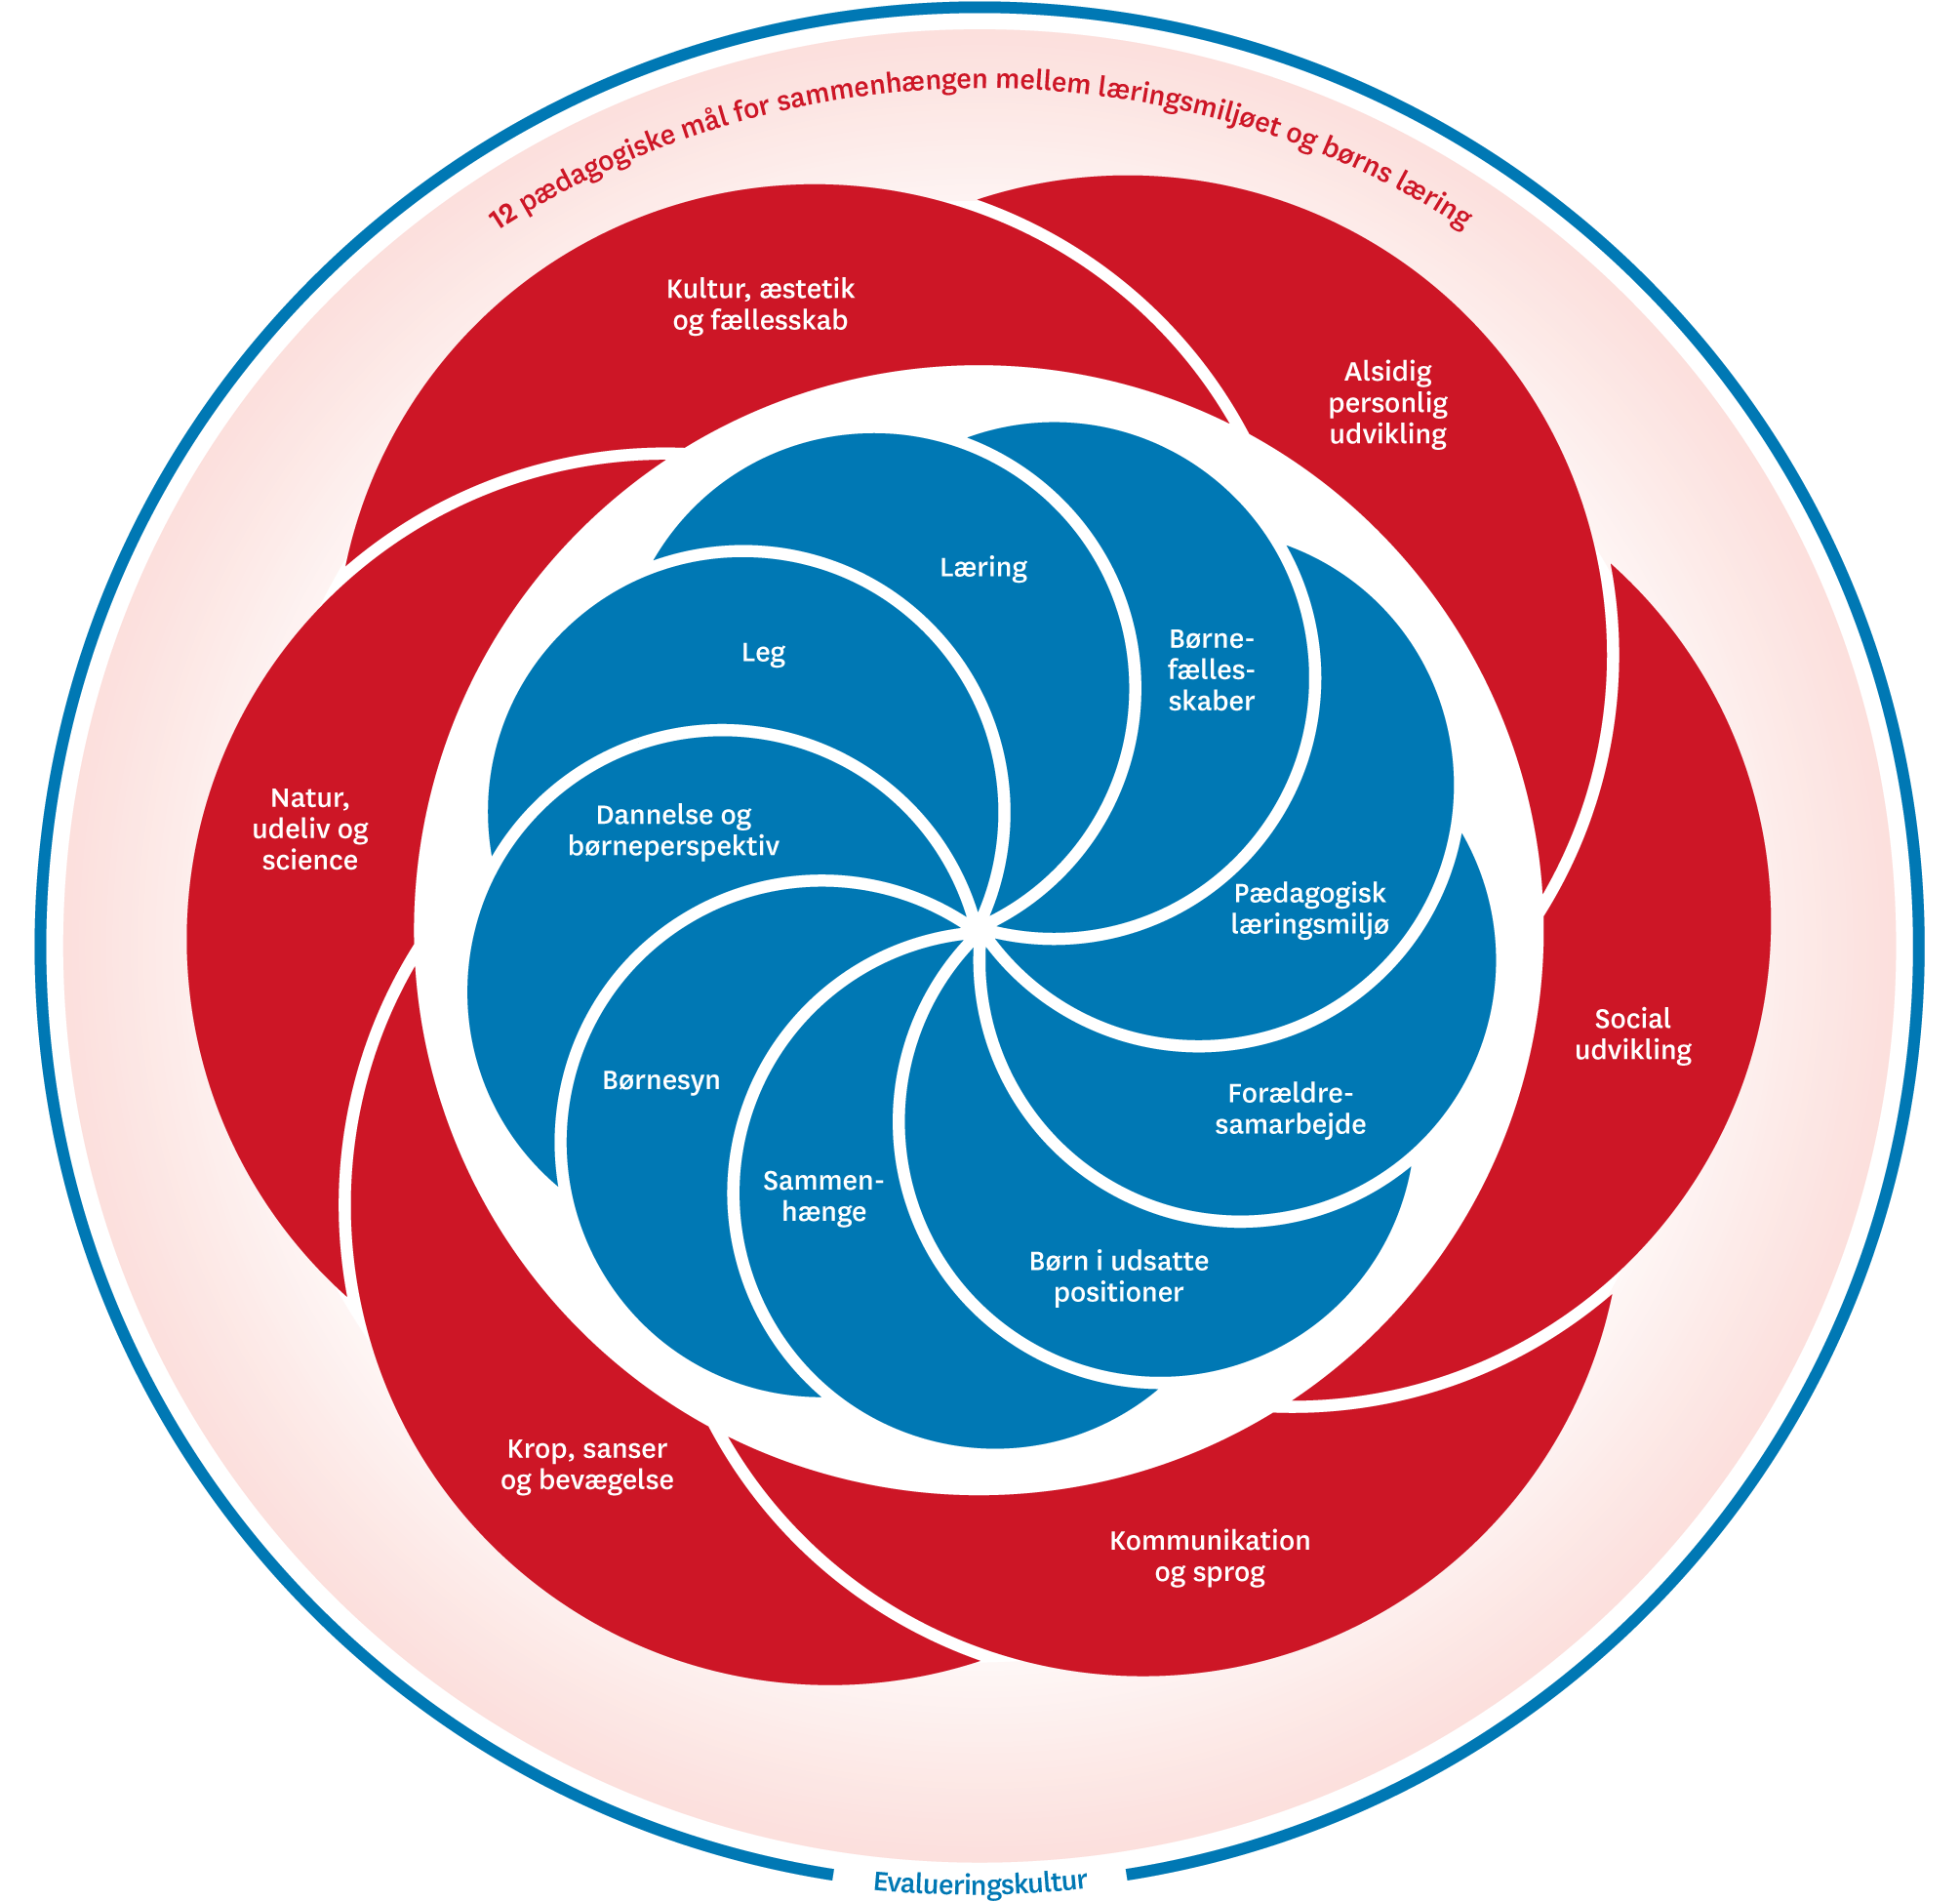

Danske dagtilbud har siden 2004 skulle udarbejde pædagogiske læreplaner.
I 2018 trådte der nye regler i kraft og dagtilbuddenes læreplan skal nu forholde sig til et fælles pædagogisk værdigrundlag. De seks læreplanstemaer fra 2004 er blevet opdateret og udfoldet, så sammenhængen mellem det pædagogiske læringsmiljø og børns læring træder tydeligere frem.
Rammen for at udarbejde den pædagogiske læreplan er dagtilbudsloven og dens overordnede formålsbestemmelse samt den tilhørende bekendtgørelse. Loven og bekendtgørelsen er udfoldet i publikationen Den styrkede pædagogiske læreplan, Rammer og indhold..

Hvem er vi?
Børnehuset Friheden er en privat børnehave, drevet af Dronning Louises Asyl, som har haft daginstitutioner i Fredensborg siden 1865.
Børnehuset Friheden åbnede i 2011 og har op til 35 pladser til børn fra 3-6 år. Friheden har til huse i en villa fra 1896, som ligger centralt i Fredensborg, tæt på stationen, biblioteket, skoven og slotshaven. Huset har mange små rum og kroge fordelt på 4 forskudte planer. Børnene er ikke delt op i stuer. I stedet deler vi børnene op i mindre grupper. Vi har både spisegrupper, aldersopdelte grupper (Bamser, Drager, Trolde) og grupper skabt ud fra børnenes interesser.
I Friheden er vi to pædagogmedhjælpere og 4 pædagoger inkl. leder. Alle ansat 30-32 ugentligt. Derudover har vi en husassistent, som sørger for indkøb, opvask og oprydning. To formiddage om ugen får vi besøg af to pensionerede pædagoger.
I Friheden vægter vi nærhed og nærvær højt. Personalet bruger det meste af deres tid sammen med børnene og sætter gerne deres egen personlighed i spil, for at skabe autentiske og nære relationer til børnene. Den nære relation giver børnene en følelse af tillid og tryghed, som er forudsætninger for en positiv udvikling.

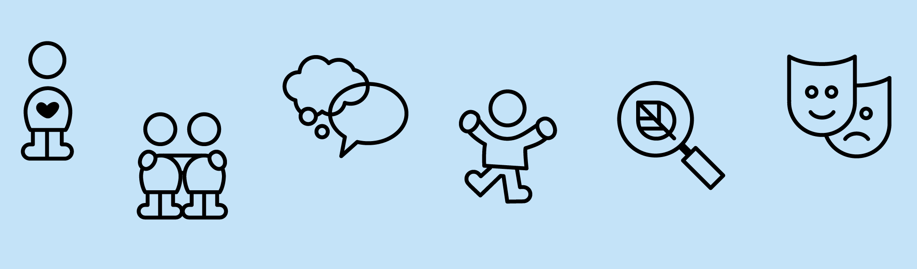

Pædagogisk grundlag

Frihedens pædagogiske læreplan skal udarbejdes med udgangspunkt i et pædagogisk grundlag, som er fælles for alle dagtilbud.
Det pædagogiske grundlag består af følgende elementer:
- Børnesyn.
- Dannelse og børneperspektiv.
- Leg.
- Læring
- Børnefællesskaber.
- Pædagogisk læringsmiljø.
- Forældresamarbejde.
- Børn i udsatte positioner.
- Sammenhæng til børnehaveklassen.

I det følgende beskrives hvordan elementerne fra de pædagogiske grundlag kommer til udtryk i Friheden og bliver omsat i vores hverdag sammen med børnene.

Børnesyn, dannelse og børneperspektiv, leg, læring og børnefællesskaber

Børnesyn
I Friheden anses den tætte relation mellem børn og voksne for altafgørende. Den tætte relation betyder, at vi får godt kendskab til børnene.
I hverdagen gør den tætte relation det lettere at være opmærksom på, hvordan barnet trives og vi kan reagere hurtigt, hvis vi ser tegn på mistrivsel.
For at opbygge en relation mellem et barn og en voksen, prioriterer vi at fordele os i huset og arbejde med børn i små grupper. Dermed sætter vi også kvaliteten i fællesskabet højere end antallet af tilbudte aktiviteter.

I Friheden har vi det grundlæggende syn, at alle børn gør det, så godt de kan.
Hvis vi oplever, at børnene har svært ved at leve op til vores forventninger, leder vi ikke efter fejl hos barnet. Derimod undersøger personalet gennem fælles refleksioner, hvordan vi kan tilpasse vores forventninger, så barnet får en oplevelse af at mestre og være en vigtig del af fællesskabet.

At gå i børnehave skal ikke blot opleves som et skridt på vej til skolen. Tiden i Friheden skal have en værdi i sig selv, også fra børnenes perspektiv.
Vi vægter legen højt hver dag. Der gives både plads til den børneinitierede leg og til de lege, som de voksne kan arrangere. Disse arrangeres ikke kun ud fra et mål om læring, men også for at børnene skal have det sjovt.

Vi arbejder ud fra en fast ugeplan, fordi vi mener, at børn trives bedst i forudsigelige rammer, og derfor har vi også et illustreret skema, hvor børnene kan få overblik over deres dag.

Dannelse og børneperspektiv

Hele dagen tilbyder vi læringsmiljøer, som er planlagt ud fra de behov, vi ser i børnegruppen, altså vores tolkning af børneperspektivet.

I Friheden skal de voksne dog også lytte til børnenes holdninger og ønsker. Vi er opmærksomme på, at børns viden ofte er kropslig og kun kan gøres eksplicit ved hjælp af åbne og nysgerrige spørgsmål, som vi gør brug af, når vi inddrager det, vi kalder børns perspektiv.

Det sker, dels når børnene bliver spurgt direkte, hvad de kunne have lyst til at lege indenfor den ramme, de voksne har sat. Dels når de selv kan vælge en aktivitet til eller fra. Desuden evaluerer vi hver måned en række aktiviteter sammen med børnene. Børnenes evalueringer og forslag til ændringer bliver derefter inddraget i den nye planlægning.

Børnenes medbestemmelse kommer også til udtryk, når vi lægger afgørelser ud til et demokratisk valg. Det har vi f.eks. gjort, når vi har skulle finde på nye navne til vores forskellige rum og har på den måde også givet børnene en demokratisk forståelse.

Når børn og voksne sammen undersøger de dyr, som børnene lige har fundet på legepladsen eller de voksne bliver en del af legen på børnenes præmisser, sker børnenes medbestemmelse på et her og nu plan, hvor den voksne griber børnenes interesser med det samme.

Det sker også, når vi samles rundt om en IPad, for at den voksne kan få et indblik i noget der optager børnene, f.eks. den sidste nye MGP sang eller den sejeste dans på Just Dance.

Når børn på den måde bliver aktive deltagere i beslutningsprocesserne, hjælpes de til at sanse og udleve nogle af de normer og værdier, vi lever efter i det danske demokrati. De lærer også, at det er i orden at være kritisk, så længe det foregår i hensyn til andre.

Hensynsfuldhed er en anden del af dannelsesprocessen, som vi forsøger at videregive til børnene.
Vi lægger vægt på, at vi taler ordentlig til hinanden. Vi gør en dyd ud af at sige ordentlig goddag og farvel, ligesom vi holder bordskik, når vi samles om et måltid.
Alt sammen ud fra en holdning om, at almindelig høflighed kan åbne døren ind til fællesskaber - også i fremtiden.

Børnenes nære fremtid – skolen – tænker vi også på, når vi inddrager børneperspektivet. Vi forbereder børnene, så de får lettere ved at begå sig senere. F.eks. når vi øver påklædning i garderoben eller når vi har lege, som styrker evnen til at efterkomme en kollektiv besked.

Leg og læring

At lege er noget man gør fordi man har lyst. Den har ikke nødvendigvis et mål og den varer så længe den varer. I legen er der mulighed for fordybelse, man kan udfordre sig selv, lege man er en anden eller forholde sig til sin omverden.

Legen i Friheden er ikke kun noget, som foregår i pauserne mellem de vokseninitierede aktiviteter.
Legen bliver prioriteret fordi den er helt grundlæggende for børns personlige og sociale udvikling.

I legen får børnene erfaringer med at blive sig selv sammen med andre, både når det er nemt og når det er konfliktfyldt. Det er i legens forhandlinger, at børnene får en øvelse i demokrati. Bliver man enig kommer legen i gang, hvis ikke må der nye forhandlinger til.
Børnene øver sig i at aflæse hinandens sociale og kropslige signaler og får på den måde evnen til at danne relationer og indgå i fællesskaber.

I Friheden er der hver dag voksne, som er klar til at være en del af børnenes leg. Vi gør det på forskellige måder. Enten holder vi os i baggrunden og lader børnene forvalte deres leg selv. Andre gange må vi hjælpe med at sætte rammerne for en leg, så alle trives og ingen står uden for. Desuden kan børnene have brug for hjælp til at håndtere konflikter.
Det kan også være nødvendigt, at vi går foran og sætter en leg i gang, som kan inspirere børnene til at fortsætte selv. Ved at være tæt på børnenes lege kan vi se, hvornår et barn har brug for hjælp til at udvikle sit legerepertoire, og f.eks. ikke blive ved med at lege med biler på den samme måde. Vi kan også hjælpe et barn med at skifte mellem legepositionerne og f.eks. ikke altid være den styrende i legen.

I Friheden mener vi, at legen er vigtig i forhold til børnenes læring. Når børnene skal udfordres kognitivt og kropsligt, når de skal eksperimentere med nye materialer eller udforske naturen, fungerer det bedst for både børn og voksne, hvis det samtidigt er sjovt.
Giver det mening for børnene, er vi overbeviste om, at de får lyst til at lære mere.

Når vi i de vokseninitierede aktiviteter har fokus på, at det skal være sjovt, kræver det at børnene har indflydelse på, hvad der skal ske og at vi respondere på børnenes idéer. Når det sker, oplever vi at samspillet mellem børnene blive bedre og fællesskabet styrkes.

Børnefællesskaber
Alle børn skal opleve at være en del af et fællesskab. Når barnet begynder i Friheden er vi opmærksomme på, hvilke børn som kunne have ekstra glæde af hinanden og vi dyrker spirende venskaber. Oplever vi børn som står udenfor fællesskabet, danner vi legegrupper, som hjælper børnene til at få øje på nye potentielle legekammerater.
Vi skaber rum for, at børnene kan lege på tværs af køn og alder og på den måde afprøve forskellige sociale positioner.
I Friheden er der tradition for, at forældrene påtager sig en del af ansvaret for børnefællesskabet ved at arrangere legeaftaler på kryds og tværs.

Pædagogisk læringsmiljø
Det pædagogiske læringsmiljø i Friheden er tilrettelagt for at sikre, at alle børn trives og har mulighed for at udvikle sig gennem hele dagen. I tilrettelæggelsen af læringsmiljøet lægger vi vægt på, at børnene får indflydelse på deres egen hverdag, at de får mulighed for at indgå i forskellige fællesskaber og oplever at være gode til noget.
Når vi tilrettelægger læringsmiljøet forsøger vi at finde en balance, hvor vi kan tage hensyn til både det enkelte barn og børnefællesskabet.
Læringsmiljøet bliver løbende evalueret og ændres for at tilgodese børnenes behov.

Det pædagogisk læringsmiljø i Friheden.

Aflevering
For at børnene får en god start på dagen, er det vigtigt at både børn og forældre føler sig trygge ved afleveringen. I Friheden kan børnene altid afleveres til en voksen, Her har forældrene mulighed for at fortælle, hvordan morgenen derhjemme er gået og give beskeder f.eks. om afhentningen. For at børnene føler sig velkomne, gør vi os umage med at spørge ind til ting, vi ved optager barnet. Det kan være en fælles oplevelse fra dagen før, hvordan turen til bedstemor er gået eller hvornår de har fået den nye bluse.
Vi anbefaler at forældrene skaber et ritual omkring aflevering, da genkendeligheden og gentagelserne gør børnene trygge og giver dem overskud til at indgå i børnefællesskaberne fra morgenstunden. Hvis børnene har brug for at sidde på skødet eller få et kram af en voksen, er der plads til det, uanset hvor store de er blevet.
I dagens første time samles børnene rundt om bordet i Alrummet, hvor der er mulighed for at spise lidt fra madpakken, mens den voksne skaber en hyggelig stemning ud fra de ønsker og behov børnene har. Hvis børnene har lyst til selv at gå i gang med andre ting, kan de bruge hele huset og den voksne kan hjælpe dem i gang med at lege, tegne, eller spille.
Efterhånden som personalet møder ind, fordeler vi os i husets rum. Hver morgen har en voksen rollen som ”blæksprutte”. Blæksprutten sørger for at tage telefonen, tage imod børnene og hjælpe på toilettet. Formålet med Blæksprutten er, at de øvrige voksne skal kunne være nærværende og fordybe sig i en aktivitet sammen med børnene.
Indretning
Frihedens rum er opdelt efter funktioner. I Byg kan vi lege konstruktionslege med LEGO, bil-og togbaner. I Hurlumhej har vi mulighed for at lege de vilde lege, danse, høre musik og have aktiviteter med motorikbaner, boksebold eller hængekøje. Rummet kan også nemt inddrages som et ekstra grupperum. I pauserummet kan man sætte sig ind og hvile både øjne, ører og sind.
I Tegn foregår de mere stillesiddende sysler, som tegning, spil eller syning. I Slottet kan børnene klæde sig ud, mens Dukkekrogen er rummet, hvor børnene kan spejle sig i deres omverden ved hjælp af effekter til restaurant, hospital, supermarked eller familieleg med dukker, køkken og værktøj.
I Krea kan børnene være kunstneriske sammen med en voksen. I Bamseskolen holder Frihedens førskolegruppe til, men rummet bruges også til aktiviteter i små grupper med en voksen.
Formålet med funktionsopdelingen er, at børnene selv kan vælge, hvilken aktivitet de har lyst til at være med i. De får mulighed for at fordybe sig uden at skulle blive forstyrret af børn i gang med en anden type leg.
Formiddag og eftermiddag.
Om formiddagen, hvor vi er flest voksne, tilbyder vi forskellige vokseninitierede aktiviteter. De er planlagt efter en fast ugeplan og tager udgangspunkt i de forskellige læreplanstemaer. Aktiviteterne kan både foregå i huset, i naturen, i byen, på biblioteket eller i hallen. Der er også mulighed for at lege og der er voksne, som er klar til at være med.
Eftermiddagen tager udgangspunkt i den børneinitierede leg med voksne på sidelinjen. Vi voksne fordeler sig i husets rum eller skaber læringsrum på legepladsen, hvor vi er til rådighed og kan arrangere forskellige lege og spil.
Måltider
I Friheden spiser vi frokost i faste spisegrupper og børnene har mulighed for at tage noget fra madpakken i løbet af dagen. Ved 14-tiden er det tid til at spise eftermiddagsmad og børnene kan selv vælge, hvem de spiser sammen med. Ved måltiderne får børnene mulighed for at mærke om de er sultne eller mætte. De kan vise glæde over en bestemt mad, øve sig i at spise nye ting og klare tingene selv. Måltidet er også et sprogligt læringsmiljø, idet de små bordgrupper giver mulighed for at samtale. Her kan den voksne være en god rollemodel, som viser børnene, hvordan man skiftes til at tale og lytte i en samtale. Den voksne kan være med til at sætte en god stemning og sørge for at alle børn er inddraget i samtalen.
Rutiner
I gennem dagen har vi en del rutiner, så som toiletbesøg, håndvask, bleskift, middagslur og påklædning. Fælles for disse rutiner er, at de gentages igen og igen og giver børnene mulighed for at øve sig og udvikle færdigheder. De yngste børn har brug for hjælp fra de voksne, som i den tætte én til én kontakt kan styrke børnenes selvhjulpenhed. I rutinerne bliver de ældre børn også vigtige rollemodeller. En position vi prøver at styrke ved at lade børnene hjælpe hinanden.

Samarbejde med forældre om børns læring
Omdrejningspunktet for Frihedens forældresamarbejde er børnenes trivsel. For selv om forældrene er børnenes primære voksne, tilbringer børnene så stor en del af deres vågne tid i Friheden, at et samarbejde mellem forældre og personale er nødvendigt, for at sikre børnenes trivsel, udvikling og læring hele dagen.

Frihedens forældresamarbejde og forældrenes rolle i Friheden.

Generelt.
Forældrene har ved opskrivningen til en plads i Friheden også accepteret vores betingelser for optag – se her: http://www.boernehusetfriheden.dk/betingelser/
Når barnet begynder i Friheden lytter vi til forældrenes forventninger til os og sammen finder vi ud af, hvilke ting vi kan imødekomme under hensyn til den samlede forældregruppes forskellige ønsker og behov.
Som en del af Frihedens forældresamarbejde er det personalets ansvar at formidle, hvilke tanker og intentioner vi har med vores pædagogik. Formidlingen foregår ved både formelle og uformelle samtaler, på hjemmesiden og i vores nyhedsbrev ”Fritidende”.
For at se sammenhængen mellem vores pædagogiske intentioner og den egentlige hverdag, må forældrene tilbringe tid i Friheden, så de kan opleve, hvordan her ser ud, hvad der foregår og hvilken stemning her er.
Forældrene er vigtige i forhold til læringsmiljøets kvalitet. Forældrene er ikke kun rollemodeller for deres eget barn, men for alle børn i Friheden og har derfor et medansvar for alle børns trivsel.
Vil vi have børn som viser omsorg overfor hinanden, må forældrene gå forrest og vise interesse for de øvrige børn i Friheden. Vil vi have børn som tager hensyn til hinanden, må forældrene huske at børn udvikler sig i forskelligt tempo og kun kan få f.eks. gode sociale kompetencer, hvis de inddrages frem for at blive holdt udenfor fællesskabet.
På forældremøderne inddrages forældrene, når vi fortæller om hverdagen. Forældregruppen inddrages også i dialogen om, hvordan f.eks. dannelse, demokrati og inklusion skal være i Friheden.
Samarbejde om det enkelte barn
Målet med samarbejdet om det enkelte barn er ikke at opnå enighed om, hvordan et barn støttes bedst, men derimod at få en indsigt i hinandens perspektiver.
Forældrene har en viden om deres barn, som vi i Friheden aldrig kan få. Vi kan til gengæld sætte vores faglige ekspertise i spil og komme med forslag til, hvordan vi bedst hjælper barnet. Samtidig med at vi tager højde for, at vi som samarbejdspartnere kan have forskellige værdier og forskellige måde at være familie på.
Personalet inviterer til samtaler, hvor vi i samarbejde får øje på både barnets styrker og hvor de har brug for vores fælles støtte til at udvikle sig. Vi aftaler hvad vi kan gøre i Friheden og hvad der bliver forældrenes opgave derhjemme.

Børn i udsatte positioner
Vores læreplan gælder alle Frihedens børn, men vi er opmærksomme på, at børn i udsatte positioner, skal have opfyldt særlige behov for at trives, lære og udvikles.

Et inkluderende pædagogisk læringsmiljø.

Et barn kan være i en udsat position på mange måder. Et barn kan have individuelle problemer pga. kronisk sygdom eller psykiske diagnoser. Alle børn kan dog have perioder, hvor de kommer i en udsat position. Det kan ske når de er nye i Friheden, vennegruppen ændres, hvis de oplever sorg eller der sker ændringer i deres familie.
I vores pædagogiske læringsmiljøer skal det være muligt for børnene at deltage på egne præmisser.
Børnene skal have mulighed for at trække sig fra en aktivitet, men for at alle børn får en oplevelse af at mestre, er vi også opmærksomme på at ændre aktiviteten, så barnet kan være med. Det kan f.eks. være at lade barnet, som har svært ved at holde fokus, sidde sammen med en voksen eller udvide gruppen af ”politibetjente” i en leg, så et barn bliver inkluderet i legen.
Hvis barnet ikke har overskud til at blive en del af det store fællesskab, starter vi med at få barnet inkluderet i et mindre, ved at etablere en aktivitet, som kun nogle få børn deltager i. Derfra kan vi, efterhånden som barnet er klar til det, udvide gruppens størrelse.
Vi arrangerer også aktiviteter, som tager udgangspunkt i det udsatte barns kompetencer. Har barnet f.eks. svært ved at sidde stille, men mestrer de fysiske aktiviteter, kan vi tage udgangspunkt i det og på den måde give barnet en anden position i fællesskabet.
Har børnene individuelle vanskeligheder f.eks. sproglige vanskeligheder, kan vi give dem særlig støtte i vores lille sproggruppe, hvor de med udgangspunkt i deres egne vanskeligheder får mulighed for at øve sig sammen med andre på en legende måde.
På samme måde kan et individuelt behov som f.eks. fysisk træning blive til en leg for flere børn.

Sammenhæng til børnehaveklassen
Det sidste år børnene går i Friheden tilrettelægger vi aktiviteter, der skaber sammenhæng mellem børnehavelivet og livet som skolebarn.
I dette pædagogiske læringsmiljø lægger vi vægt på at børnene får udviklet sociale evner, bliver nysgerrige på deres omverden, får lyst til at lære og får tro på egne evner.

Førskole aktiviteter i Friheden.
Børnene er vant til aldersopdelte aktiviteter, men i deres sidste år i Friheden, er der aktiviteter, som er forbeholdt de kommende skolebørn.
I maj er de på en intro tur, som går lidt længere væk end vi plejer. Til september tager de på en heldagstur og kommer først hjem, når Friheden er lukket og pyntet meget fint op til dem, hvorefter de spiser, fester og sover i børnehaven. De går Lucia-optog i december og kommer på første-hjælps-kursus i januar. I foråret øver de badning efter gymnastikken i hallen og tager på tur i skoven, for bl.a. at lave mad over bål.
Bamseskolen.
I august inviteres børnene til at få en bamse opskrevet i Dronning Louises Bamseskole.
I Bamseskolen leger vi med tal, bogstaver, former, farver, kunst og lektier. Vi læser en lang kapitelbog, holder frikvarter og ”forældremøder”. Vi veksler mellem stillesiddende opgaver og opgaver hvor børnene kan røre sig, mens de får øvet sig i at samarbejde, vente på tur, lytte og efterkomme kollektive beskeder. Vi skifter også mellem opgaver, som skal laves efter faste regler og dem, hvor børnenes kreativitet får frit spil.
Inden børnene og deres bamser begynder i Bamseskole, har vi valgt et overordnet emne, som børnene skal arbejde med i et årsprojekt. Projektet tager altid udgangspunkt i det, den samlede gruppe har brug for at få styrket.
Eksempler fra tidligere år:
For at børnene fik øje på, at alle er vigtige for at få en gruppe til at fungere, arbejdede vi hele året med at skabe en cirkusforestilling.
Da en gruppe havde brug for at vise deres forældre, at de kunne klare mere end de får lov til, inviterede vi forældrene på vores egen hjemmelavede restaurant.
I en gruppe med børn fra flere dele af verden, skrev vi sange og lavede dukkefilm om fællesskaber.
I en gruppe som havde brug for faglige udfordringer, tog vores projekt, affald, genbrug og klimaforandringerne ned i børnehøjde.
Efter vi har præsenteret emnet for projektet, er det børnenes kreativitet som skaber resten og de voksne har blot rollerne som tovholdere.
Det betyder at børnene f.eks. selv laver manuskript, kulisser, optager film, skriver invitationer og sælger popcorn.
Inden afslutningen i Bamseskolen sender børnene deres bamser og bamsekolelærere på lejrtur i en weekend. I løbet af weekenden får børnene en hilsen med billeder fra turen, så de kan se hvad deres bamser laver. Lejrturen giver anledningen til fantasifulde historier om bamsernes oplevelser, samtaler om savn og den forestående afsked med børnehaven.

Besøg i SFO.
To måneder før børnene skal begynde i SFO, tager vi en gang om ugen på besøg i deres kommende SFO.
På besøget får børnene mulighed for at lære de nye voksne og deres kommende skolekammerater at kende. De oplever de nye omgivelser og får en forsmag på aktiviteterne i en SFO.
Sidste dag og re-union.
På børnenes sidste dag fejrer vi børnenes børnehavetid ved en festlig ceremoni. Børnenes hyldes i taler og får gaver af både børnehaven og hinanden. Det er en tradition at forældrene deltager og byder på stor frugt-buffet. Mange af de øvrige børns forældre kommer denne dag tidligt, for at tage afsked med de kommende skolebørn og deres forældre.
I det første skoleår inviterer vi børnene og deres forældre tilbage til Friheden, for sammen at mindes tiden i Friheden, fortælle om skolestart og gense de venner, som er kommet på andre skoler.

Øvrige krav til indholdet i den pædagogiske læreplan

Inddragelse af lokalsamfundet
For at styrke vores tilbud til børnene, ser vi også på de ressourcer der er i vores lokalområde og inddrager dem, når vi tilrettelægger pædagogiske læringsmiljøet.

Lokalsamfundets betydning i arbejdet med at skabe pædagogiske læringsmiljøer for børn.
I Friheden mener vi, at børnenes møde med omverdenen skal tages i overkommelige skridt, så børnene kan nå at fordøje og reflektere over det de ser. Derfor starter vi altid med at gå på jagt efter oplevelser i Fredensborg.
Med vores placering har vi nem adgang til både Fredensborg Slot, Slotshaven, søen og skoven. Her lærer børnene både noget om Fredensborg historie, kongehuset og om den lokale natur og dyreliv. Vi besøger biblioteket, hvor vi leger, låner bøger og deltager i arrangementer. Hver uge låner vi Endrupskolens idrætshal til gymnastik og spiller også boldspil ved Fredensborg Hallen.
I december måned går de ældste børn Lucia-optog på Dagcenter Lindehuset og vi besøger alle sammen Grønholt kirke, hvor vi ser dukketeater og synger julesange.
Efterhånden som børnene bliver ældre, begynder vi at udvide nærområdet. Vi tager til stranden i Snekkersten, besøger havnen og Kronborg i Helsingør og tager til Hillerød.
Når vi inddrager lokalsamfundet, leder vi også efter personer, som kan supplere vores pædagogiske tilbud. Det kan være en bedstefar, som viser sin samling af flintesten. Den lokale præst, som kommer forbi og fortæller om påsken. Forældre som gerne vil vise os, hvordan man laver mindfulness øvelser for børn eller forældre, som kan give os adgang til f.eks. brandstation eller bondegård.
Derudover får vi hver uge besøg af vores to frivillige pædagoger. Sus gik på pension i 2017 efter næsten 40 år i Dronning Louises Asyl. Som tidligere ansat i Friheden, har hun et godt kendskab til huset, børnene og personalet. Sus tager hver uge med i hallen og laver gymnastik med børnene.
Finn har siden han gik på pension som leder af et fritidshjem, været Frihedens musikpædagog. Finn kommer hver fredag og spiller op til sang, sanglege og dans.

Fysiske, psykiske og æstetiske børnemiljø
For at have velfungerende pædagogiske læringsmiljøer, må vi hele tiden vurdere hvordan vores rammer fungerer. Vi skal sørge for at de fysiske rammer svarer til børnenes behov for både fysisk udfoldelse og stunder i ro. Vi skal have øje for, at både børn og voksne oplever en stemning af omsorg og respekt, ligesom de æstetiske rammer skal inspirere til leg og kreativitet.

Fysisk, psykisk og æstetisk børnemiljø
Friheden skal være børnenes hus. Derfor evaluerer vi løbende husets indretning og ændrer gerne funktionen af et rum, når vi ser at børnene har brug for andre tilbud. Evalueringen sker både på personaleplan og sammen med børnene.
Vi er mest muligt opdelt i små grupper fordelt i hele huset. På den måde nedsættes støjniveauet og børnene får mulighed for at fordybe sig i deres egen aktivitet. I mindre grupper er det lettere for både børn og voksne at rumme børnenes forskellige behov. Dermed er vejen til en accept af hinanden nemmere og børnenes samspil fungerer bedre.
Børnene er hele dagen omgivet af andre og det kræver overskud. Det betyder at børnene skal være raske, når de er i børnehave. Vi forventer at forældrene holder syge børn hjemme og vi sender syge børn hjem, for at undgå smitte mellem børnene. For at holde os raske har vi også en række rutiner omkring hygiejne, som børnene indgår i.
En hverdag med familie, børnehave, legeaftaler og fritidsaktiviteter giver børnene mange sanseindtryk. I vores æstetiske børnemiljø vægter vi derfor ro for øjet. Alle ting har sin plads, legetøjet er sorteret og rummene er enkelt indrettet med afdæmpede farver. Børnenes egen kunst pynter på vores vægge og de voksnes ting er gemt i skabe eller bag gardiner.

De seks læreplanstemaer

Dagtilbudsloven tilsiger at vores pædagogiske læreplan skal tage udgangspunkt i seks læreplanstemaer. For hvert tema er de overordnede elementer og to mål fastlagt.
I de følgende afsnit beskriver vi, hvordan vores pædagogiske læringsmiljø er tilrettelagt indenfor de seks temaer.

Alsidig personlig udvikling | 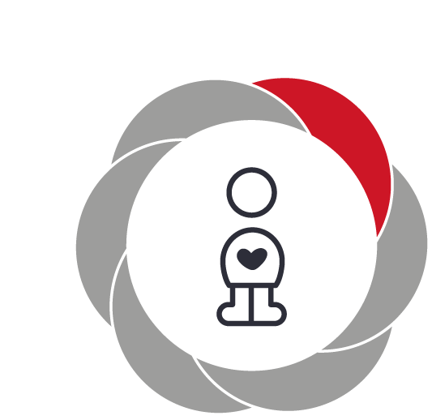

Pædagogiske mål for læreplanstemaet:
- Det pædagogiske læringsmiljø skal understøtte, at alle børn udfolder, udforsker og erfarer sig selv og hinanden på både kendte og nye måder og får tillid til egne potentialer. Dette skal ske på tværs af blandt andet alder, køn samt social og kulturel baggrund.
- Det pædagogiske læringsmiljø skal understøtte samspil og tilknytning mellem børn og det pædagogiske personale og børn imellem. Det skal være præget af omsorg, tryghed og nysgerrighed, så alle børn udvikler engagement, livsduelighed, gåpåmod og kompetencer til deltagelse i fællesskaber. Dette gælder også i situationer, der kræver fordybelse, vedholdenhed og prioritering.
Frihedens mål for alsidig personlig udvikling:
Alle børn skal lære, at
- kende og give udtryk for egne behov, følelser og grænser og bruge sin medbestemmelse på en konstruktiv måde.
- indgå i en positiv kontakt med både børn og voksne.
- fordybe sig i leg.

Det understøtter vi ved følgende pædagogiske læringsmiljø:
Vi voksne er gode sociale forbilleder, idet vi har en kærlig og omsorgsfuld omgangstone overfor hinanden.
Da vi gerne tager vores egen personlighed i brug, f.eks. ved både at vise hvad vi er gode og knap så gode til, ved at fortælle når vi tager fejl og sige undskyld, viser vi børnene, at man ikke behøver at kunne alt, for at være noget værd.
Vi hjælper børnene med at sætte ord på behov og følelser. Hvis vi f.eks. oplever et barn, som har svært ved at udtrykke sig verbalt i konflikter og begynder at slå, er vi nysgerrige på deres intentioner og hjælper dem med at sætte ord på og dermed få nye handlemuligheder og en oplevelse af at mestre.
Børnene får erfaringer med sig selv, når de deltager i vores Heltetræning. Til heltetræningen lærer børnene de forskellige følelser at kende og hvordan man på en hensynsfuld måde kan give udtryk for dem. Ved at prøve nye og ”farlige” helteøvelser i trygge rammer, øver de sig i at overskride grænser og få gå-på-mod.
Vi giver plads til børnenes leg, hvor de kan gøre sig erfaringer med sig selv i samspil med andre.

Her vil vi komme med helt konkrete eksempler fra praksis:

Social udvikling | 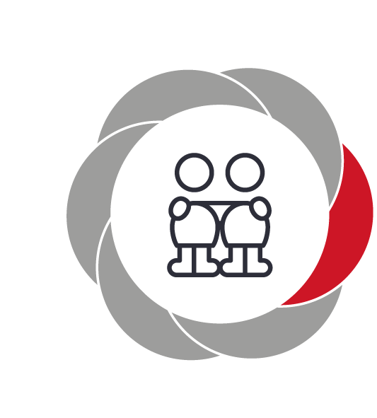

Pædagogiske mål for læreplanstemaet:
- Det pædagogiske læringsmiljø skal understøtte, at alle børn trives og indgår i sociale fællesskaber, og at alle børn udvikler empati og relationer.
- Det pædagogiske læringsmiljø skal understøtte fællesskaber, hvor forskellighed ses som en ressource, og som bidrager til demokratisk dannelse.
Frihedens mål for social udvikling:
Alle børn skal lære, at:

- være en god ven
- samarbejde med andre og give plads til hinandens forskellighed.
- vise omsorg for andre, vente på tur og gå på kompromis.

Det understøtter vi ved følgende pædagogiske læringsmiljø:
Vi er opmærksomme på spirende venskaber og give plads til dem, f.eks. er vores spisegrupper baseret på venskaber blandt børnene.

Vi er omkring børnene, når de leger og hjælper dem til at indtage forskellige positioner i legen, så de øver sig i at give plads til andre.

Vi tager kasser med legetøj, som indbyder til forskellige rolle-lege frem. Med rolle-legs-kasserne opstår der nye fællesskaber omkring legen, som går på tværs af børnenes køn, alder og sædvanlige legegrupper.

Vi leger forskellige vokseninitierede lege, hvor børnene kan øve sig i at tage hensyn til hinanden og hvor de skal vente på tur. De øver sig i at blive hørt og f.eks. bidrage med forslag, som bliver lagt ud til demokratiske afstemninger.

Børnene er med til ”Fri for Mobberi”, som er en aktivitet, hvor børnene skal sætte sig ind i forskellige sociale dilemmaer og komme med løsningsforslag. Børnene skal desuden give hinanden massage og på den måde vise hinanden omsorg.

Her vil vi komme med helt konkrete eksempler fra praksis:

- gere

Kommunikation og sprog | 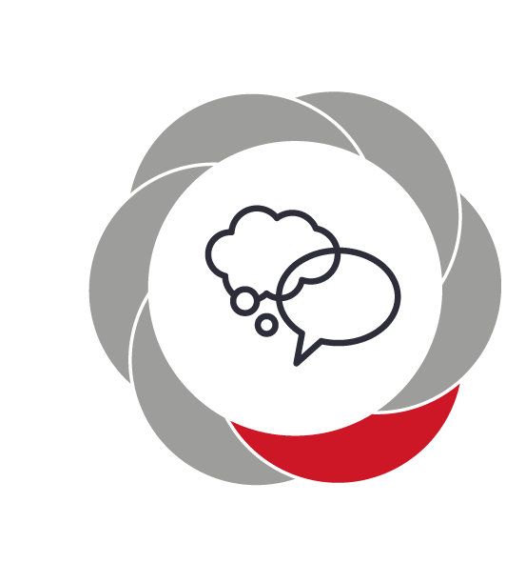

Pædagogiske mål for læreplanstemaet:
- Det pædagogiske læringsmiljø skal understøtte, at alle børn udvikler sprog, der bidrager til, at børnene kan forstå sig selv, hinanden og deres omverden.
- Det pædagogiske læringsmiljø skal understøtte, at alle børn opnår erfaringer med at kommunikere og sprogliggøre tanker, behov og ideer, som børnene kan anvende i sociale fællesskaber.
Frihedens mål for kommunikation og sprog:
Alle børn skal lære, at:

- kommunikere alderssvarende.
- sætte ord på tanker, følelser og hensigter i kontakten med andre.
- forstå både individuelle og kollektive beskeder.

Det understøtter vi ved følgende pædagogiske læringsmiljø:
Med udgangspunkt i børnenes aktuelle udvikling arbejder vi med den sproglige udvikling hele dagen.
I rutinerne f.eks. i garderoben sætter vi ord på, hvilket tøj børnene skal have på. Vi kan koble ordene sammen med det visuelle, når vi bruger vores påklædningsfigurer til at vise, hvilket tøj som er hensigtsmæssig i forhold til vejret. Samme kobling sker, når vi understøtter vores sange med billeder og figurer.
Til frokost er børn og voksne i dialog om madpakkerne og der leges f.eks. ”gæt et dyr”, hvor børnene både øver sig i at være midtpunkt og lytte til hinanden.
Vi læser bøger og når børnene er på vores historieværksted, øver de sig i at digte deres egne historier og tage på fantasirejser.
Når børnene gennemgår deres dagsskema, får de mulighed for at koble ord og billeder sammen. På den måde præsenteres de tidligt for skriftsproget. Ord og bogstaver øves også, når børnene skal ”skrive” sig på venteliste til massage eller når de danner bogstaver af sten eller pinde.
Her vil vi komme med helt konkrete eksempler fra praksis:

Krop, sanser og bevægelse | 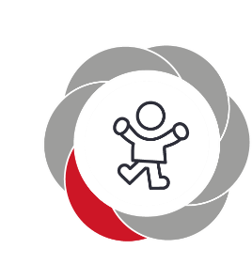

Pædagogiske mål for læreplanstemaet:
- Det pædagogiske læringsmiljø skal understøtte, at alle børn udforsker og eksperimenterer med mange forskellige måder at bruge kroppen på.
- Det pædagogiske læringsmiljø skal understøtte, at alle børn oplever krops- og bevægelsesglæde både i ro og i aktivitet, så børnene bliver fortrolige med deres krop, herunder kropslige fornemmelser, kroppens funktioner, sanser og forskellige former for bevægelse.
Frihedens mål for krop, sanser og bevægelse:
Alle børn skal lære, at:

- bruge alle sanser, udvikle bevægelighed, balance og udholdenhed.
- føle kropsglæde og mærke kroppens behov.
- udforske og udfordre deres evne til bevægelse.

Det understøtter vi ved følgende pædagogiske læringsmiljø:
For at sikre et alsidigt bevægelsesmønster hos børnene, veksler vores aktiviteter mellem nogle, som kræver ro og andre hvor børnene skal være i bevægelse.
Når vi går i hallen er der plads til at børnene kan folde sig ud med boldspil, forhindringsbaner, kolbøtter m.m.
Herhjemme kan vi lave balancegang på vores motorikbane eller svinge os i ringene.
Vi kan falde til ro i hængekøjen og når vi ligger på madrasser og lytter til fantasirejser.
Når børnene laver Qi gong-øvelser i Heltetræningen får de styrket deres muskelgrupper og når de får massage, får de en bevidsthed om deres krop.
Sanserne stimuleres både ved frokostbordet og når vi leger gætteleg, hvor både smag, føle og høresansen udfordres.
Når vi er på ture bruges naturens ”gymnastik-redskaber”, når vi undersøger om, vi kan komme lidt længere op i træet end på sidste tur.
Her vil vi komme med helt konkrete eksempler fra praksis:

Natur, udeliv og science

Pædagogiske mål for læreplanstemaet:
- Det pædagogiske læringsmiljø skal understøtte, at alle børn får konkrete erfaringer med naturen, som udvikler deres nysgerrighed og lyst til at udforske naturen, som giver børnene mulighed for at opleve menneskets forbundethed med naturen, og som giver børnene en begyndende forståelse for betydningen af en bæredygtig udvikling.
- Det pædagogiske læringsmiljø skal understøtte, at alle børn aktivt observerer og undersøger naturfænomener i deres omverden, så børnene får erfaringer med at genkende og udtrykke sig om årsag, virkning og sammenhænge, herunder en begyndende matematisk opmærksomhed.
Frihedens mål for natur, udeliv og science:
Alle børn skal lære, at:
- færdes i naturen og opleve glæde derved.
- få kendskab til naturen og dens legepotentiale.
- eksperimentere, kategorisere, tælle og bruge naturen til at skabe kunst.

Det understøtter vi ved følgende pædagogiske læringsmiljø:
Naturen kan både være den, vi oplever på udflugter til park, skov og strand og de blomster og det dyreliv vi har på legepladsen.
På udflugter viser vi børnene, hvordan man kan få oplevelser i naturen. Vi vender sten for at se insekter, går efter lyden af spætten, spejder efter musvågen eller sidder helt stille for at opleve et egern.
Vi samler naturens materialer, så vi f.eks. kan male på sten eller lave bogstaver af pinde. På legepladsen kan vi gribe børnenes nysgerrighed for naturen i øjeblikket, når vi sammen undersøger, hvilken bille der er fundet under solbærbusken.
Hvert år har vi planlagt ture, hvor vi samler skrald og får dermed mulighed for at tale om genbrug og bæredygtighed.
I Friheden laves små forsøg med fordampning, vind, planter m.m.
Vi måler, vejer, kigger på former og taler om solsystemet og opfindelser.
Her vil vi komme med helt konkrete eksempler fra praksis:

Kultur, æstetik og fællesskab | 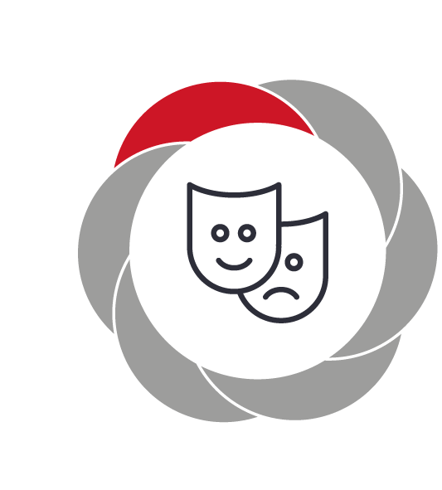

Pædagogiske mål for læreplanstemaet:
- Det pædagogiske læringsmiljø skal understøtte, at alle børn indgår i ligeværdige og forskellige former for fællesskaber, hvor de oplever egne og andres kulturelle baggrunde, normer, traditioner og værdier.
- Det pædagogiske læringsmiljø skal understøtte, at alle børn får mange forskellige kulturelle oplevelser, både som tilskuere og aktive deltagere, som stimulerer børnenes engagement, fantasi, kreativitet og nysgerrighed, og at børnene får erfaringer med at anvende forskellige materialer, redskaber og medier.
Frihedens mål for kultur, æstetik og fællesskab:
Alle børn skal lære, at:
- bruge deres nysgerrighed og udvikle kreativitet.
- eksperimentere med forskellige materialer.
- kende deres egen baggrund og få kendskab til andres kulturer.

Det understøtter vi ved følgende pædagogiske læringsmiljø:
I vores kreative aktiviteter veksler vi mellem processer, hvor børnene øver sig i at skabe kunst med inspiration fra de voksne og processer, hvor børnene drives af deres egen idéer. På samme måde veksler vi mellem at afprøve materialer, som de voksne har valgt eller bruge de materialer, børnene selv ”plukker” fra lageret med genbrugsmaterialer.
I Friheden får børnene kendskab til en række traditioner. Der er Frihedens egne f.eks. vores sommerfest. Der er de danske traditioner, som jul og fastelavn. Børnene lærer også noget om andre lande, når vi fortæller historier, bruger IPad til at undersøge udenlandske forhold, tager på fantasirejser til andre lande og f.eks. leger, at vi er med til udgravningen af Tutankhamons grav eller pynter op til fest inspireret af østen.
Børnene deltager i Finns sang og musik, holder diskofester. De ser dukketeater, leger biograf eller optræder selv med både dans og cirkusforestillinger.
Her vil vi komme med helt konkrete eksempler fra praksis:

Evalueringskultur

I Friheden har vi en evalueringskultur, som skal være med til at udvikle og kvalificere det pædagogiske læringsmiljø.
Vi evaluerer læreplanen løbende og mindst hvert andet år, hvor vi vurderer sammenhængen mellem vores pædagogiske læringsmiljø og de mål vi har for børnenes trivsel, læring, udvikling og dannelse. Det gøres med udgangspunkt i vores nedenstående evalueringsmetoder
Evalueringen offentliggøres på vores hjemmeside.

Frihedens evalueringskultur
I Friheden evaluerer vi på forskellige planer:
- hverdagsevaluering
- systematisk evaluering
- evaluering sammen med børnene

Hverdagsevaluering.
For at sikre et professionelt læringsfælleskab har vi altid reflekteret over praksis på vores personalemøder. Vi oplever dog, at det kan være nødvendigt at justere praksis oftere, så derfor har vi også en hverdagsevaluering, hvor de voksne som har været sammen, kan have en fælles refleksion umiddelbart efter en leg, aktivitet eller rutine og på den måde udvikle nye handlemuligheder, som kan afprøves næste gang.

Systematisk evaluering.
På vores personalemøder en gang om måneden evaluerer vi alle i fællesskab. Vi tager hver især et emne op, som f.eks. kan tage udgangspunkt i det enkelte barns trivsel eller et læringsmiljø, som har fungeret godt eller dårligt.
Vi har derudover en løbende gennemgang af både fysiske og æstetiske læringsmiljøer, børnesyn, rutiner og forældresamarbejde.
I vores evaluering lægger vi vægt på at dele vores perspektiver og lære af hinanden. Vi ser kritisk på vores egen praksis og har både øje for hvad der lykkes og hvad der skal ændres, for at det lever op til vores intentioner.
Evaluering sammen med børnene.
Evalueringen sammen med børnene kan ske på et her og nu plan, hvor en aktivitet ændres, fordi børnene får andre interesser. Det kan både ske ud fra vores tolkning af børnenes adfærd eller på baggrund af børnenes ekspressive holdninger.
Hver måned samler vi børnene i tre grupper, som med udgangspunkt i fotos, tegninger eller effekter fra en aktivitet, taler om hvordan børnene synes det har været at være med og hvordan vi sammen kan gøre en aktivitet bedre.

Fokusområde efterår september-november 2020
Under den første tid af genåbningen under sundhedsstyrelsens restriktioner (Covid-19), var børnene delt i små grupper, som af praktiske grunde tog udgangspunkt i mødetider. Grupperne var aldersintegrerede og bestod af begge køn.
Da vi evaluerede perioden både systematisk på personalemøderne og sammen med børnene, var det alles oplevelse, at vi ved at arbejde mere på tværs af aldersgrupperne havde skabt et mere inkluderende læringsmiljø gennem hele dagen og at det ikke var på bekostning af børnenes tætte venskaber.
Efter sommerferien har vi derfor opdelt børnene i aldersintegrerede grupper tre formiddage om ugen og i aldersopdelte grupper en gang om ugen.
Vi ser fortsat at børnene er bedre til at lukke andre ind i deres leg uden støtte fra voksne og nye relationer er opstået. Et barn udtrykker det: ”Jeg fik nye venner”.
Vi kan dog også se, at det i nogle grupper kan være svært have aktiviteter, som tilgodeser både børn på 3 og 5 år, ligesom der er børn som har behov for så meget voksenstøtte, at aktiviteten skal tilrettelægges sådan, at der er en voksen, som står for samspillet med gruppen og en voksen som støtter de enkelte børn i at deltage.
I perioden september-november vil vi have fokus på, hvilke af vores læringsmiljøer, som på bedste vis har tilgodeset aldersspredningen og inkluderede de udsatte børn mest muligt.

